SR AK15 100/100 810
Kingspan Light + Air

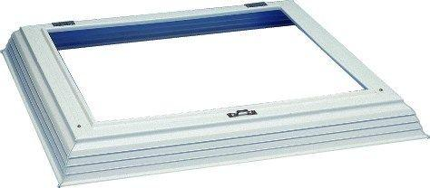Eigenschaften
GTIN:
4028063039818
HAN:
0902053
Breite (mm)
1.000,00
Länge (mm)
1.000,00

